Report z prieskumu: Workshop 3D modelovania a tlače šperkov (Girls in STEM) v rámci projektu ICER – Inclusive and Creative Education with Robotics and AI

Autor: Peter Wachter
Organizácia: CVTI SR
Dátum vypracovania: 03/2026

1. Identifikácia projektu a vizuálna identita
Tento dokument predstavuje odbornú analýzu dopadu vzdelávacej intervencie v rámci projektu "Inclusive and Creative Education with Robotics and AI" (ICE Robotics). Aktivita striktne dodržiavala pravidlá vizuálnej identity programu Interreg Slovakia-Austria, pričom všetky materiály obsahovali povinné logá s označením "Co-funded by the European Union". Súčasťou identity je aj vizuálny symbol projektu ICER, ktorý integruje motívy techniky a inkluzívnej tvorivosti.
Metadáta workshopu:
- Názov aktivity: Workshop 3D modelovanie a 3D tlač šperkov (Girls in STEM)
- Dátum realizácie: 18. marec 2026
- Miesto realizácie: SmartLab STU, Bratislava
- Cieľová skupina: Študentky strednej školy (Gymnázium na Grösslingovej ulici v Bratislave)
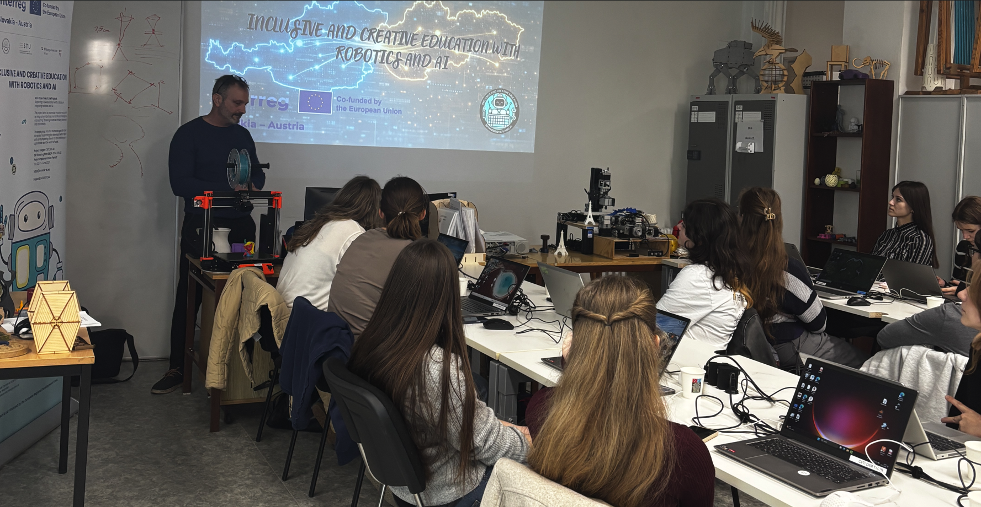
--------------------------------------------------------------------------------
2. Poslanie a filozofia projektu ICER
Projekt ICER je strategickou cezhraničnou iniciatívou medzi Slovenskom a Rakúskom (SK-AT), ktorá redefinuje technológiu z pasívneho nástroja na „jazyk budúcnosti“. V ére exponenciálneho rastu (geometrický progres podľa Raya Kurzweila) sa vzdelávací systém musí brániť hrozbe tzv. „digitálneho stredoveku“ – stavu, kedy technológie síce vlastníme, ale nerozumieme im.
Filozofia ICER stojí na troch pilieroch: robotike (mBot2), umelej inteligencii a 3D tlači. Projekt motivuje študentov k prechodu cez tri vývojové štádiá digitálnej gramotnosti:
- Occupy: Konzumovanie obsahu.
- Activate: Aktívna tvorba a učenie sa.
- Challenge: Riešenie komplexných problémov.
--------------------------------------------------------------------------------
3. Kontext inklúzie a STEM vzdelávania
Súčasný trh práce v IT sektore vykazuje systémový gender bias, kde ženy tvoria približne len 20–25 % pracovnej sily. Analýza ICER potvrdzuje, že nejde o deficit talentu, ale o dôsledok stereotypov a archaických metód výučby.
Táto intervencia strategicky cielila na dekonštrukciu bariér prostredníctvom:
- Prepojenia technickej precíznosti s estetikou a umeleckým dizajnom.
- Posilňovania sebadôvery dievčat v bezpečnom, tvorivom prostredí.
- Prípravy na neustálu zmenu.
--------------------------------------------------------------------------------
4. Metodológia prieskumu
Dopad workshopu bol meraný prostredníctvom komparatívnej analýzy vstupných a výstupných dát (Google Forms).
- Respondenti: n = 13/16 študentiek Gymnázia na Grösslingovej ulici (16–18 rokov).
- Baseline: Väčšina účastníčok boli začiatočníčky v 3D modelovaní, motivované zvedavosťou a túžbou po novom koníčku.
- Nástroje: Likertova škála (1–5) pre kvantifikáciu postojov a otvorené otázky pre kvalitatívnu reflexiu, subjektívne hodnotenie a metakognitívny monitoring.
--------------------------------------------------------------------------------
5. Detailný popis aktivity: Od nápadu k prototypu
Workshop bol štruktúrovaný tak, aby naplnil pilier Activate – premenu myšlienky na fyzický objekt:
- Teória a Slicing: Predstavenie princípov aditívnej výroby. Študentky sa naučili, že priemer trysky 0,4 mm je základným fyzickým limitom, ktorý určuje parametre Slicingu a následný G-code pre motory tlačiarne.
- Praktická fáza (Tinkercad): Práca s geometriou („digitálna stavebnica“). Študentky museli rešpektovať pravidlo 45 stupňov (prevencia kolapsu previsov) a minimálnu hrúbku steny 0,4 mm. Tinkercad slúžil ako intuitívna brána (gateway) k profesionálnym nástrojom ako Fusion 360, Rhino či ZBrush, ktoré projekt ICER identifikuje ako ďalšie stupne expertízy.
- Materiálová veda: Použitie PLA („Ekostrážca“ – biodegradovateľný materiál) s vysvetlením rozdielov oproti ABS či detailnému Resinu.
- Gamifikácia: Vedomostný kvíz prepojil teóriu s praxou, pričom víťazky kvízu mohli svoje návrhy okamžite tlačiť. Ostatné návrhy budú tlačené dodatočne a budú študentkám doručené.
--------------------------------------------------------------------------------
6. Analýza kvantitatívnych výsledkov
Nižšie uvedená tabuľka dokumentuje štatisticky významný posun vo vnímaní STEM oblastí.
Indikátor | Pred WS (Priemer) | Po WS (Priemer) | Zmena (Abs.) | Nárast/Zmena (%)
Vnímanie STEM | 4,00 | 4,38 | +0,38 | 9,5 %
Kreativita v STEM | 4,08 | 4,54 | +0,46 | 11,3 %
Sebadôvera v technológiách | 2,69 | 3,23 | +0,54 | 20,1 %
Pocit príslušnosti (Belonging) | 3,15 | 3,85 | +0,70 | 22,2 %
Genderové stereotypy (1=nie, 5=áno) | 1,54 | 1,38 | -0,16 | -10,4 % (redukcia)
Poznámka: Pri indikátore „Stereotypy“ predstavuje pokles hodnôt pozitívny trend (zlepšenie objektivity).
--------------------------------------------------------------------------------
7. Interpretácia dát a kľúčové zistenia
- Strategický úspech v inklúzii: Najvýraznejší nárast zaznamenal pocit príslušnosti k STEM (+22,2 %). Tento výsledok je kľúčový pre budovanie spoločného vzdelávacieho štandardu v rámci cezhraničného regiónu Bratislava-Viedeň (Twin-City region), kde je integrácia talentov prioritou.
- Eliminácia bariér: Nárast sebadôvery o 20,1 % potvrdzuje, že prechod do režimu Activate priamo odbúrava počiatočnú frustráciu z neznámeho.
- Redefinícia STEM: Posun vnímania kreativity na 4,54 bodu dokazuje, že účastníčky prestali vnímať technológie ako „suché inžinierstvo“ a prijali ich ako médium pre vlastnú sebarealizáciu.

Graf č. 1 zobrazuje porovnanie vstupných a výstupných hodnôt, pričom vo všetkých sledovaných indikátoroch bol zaznamenaný pozitívny posun
--------------------------------------------------------------------------------
8. Kvalitatívna analýza a hlas účastníčok
Autentická spätná väzba demonštruje rozvoj metakognície – schopnosti kriticky hodnotiť vlastný proces učenia:
- „Baby to vedia lepšie.“ (Posilnená identita)
- „No, they were always hard-working divas.“ (Dekonštrukcia stereotypov)
- „The 3D perspective wasn't so easy for me... it was frustrating, but I learned how it works.“
Práve posledný citát je príkladom „učenia sa a odúčania“ (Harari). Študentka identifikovala kognitívnu prekážku, prekonala ju a pochopila systém. V kontexte AI projekt ICER transformuje Sokratov výrok:
„Neoverené odpovede AI nestojí za to používať.“
Účastníčky sa naučili, že technológia vyžaduje kritický dozor a že ich vlastný dizajn má väčšiu hodnotu než automatizovaný výstup.
--------------------------------------------------------------------------------
9. Technické odporúčania a limity
Priebeh workshopu odhalil limity, ktoré sú cenným vstupom pre metodiku projektu:
- Fyzikálne obmedzenia: Niektoré účastníčky pociťovali frustráciu pri snahe o ultra jemný detail, ktorý však 0,4 mm tryska nedokázala verne reprodukovať. To viedlo k dôležitej lekcii o previazanosti digitálneho dizajnu a fyzikálnej reality.
- Softvérová ergonómia: Práca s 3D perspektívou v Tinkercade bola pre časť skupiny náročná, čo naznačuje potrebu dlhšieho „onboardingu“ pre priestorové vnímanie.
- Požiadavka na diverzitu: Účastníčky navrhli rozšírenie farebnej škály filamentov a prístup k pokročilejším nástrojom pre organické modelovanie (napr. digitálne sochárstvo).
--------------------------------------------------------------------------------
10. Záver a strategické smerovanie
Workshop úspešne preukázal, že inkluzívne STEM vzdelávanie v regióne SK-AT nie je len o technických zručnostiach, ale o zmene nastavenia mysle (mindset shift). Dosiahnuté výsledky v oblasti sebadôvery a pocitu príslušnosti sú jasným signálom, že smerujeme k zjednotenému a modernému vzdelávaciemu štandardu.
Prínos pre indikátory projektu:
- zvýšenie zapojenia dievčat do STEM
- rozvoj digitálnych kompetencií
- podpora inkluzívneho vzdelávania
Budúcnosť vzdelávania v rámci ICER stavia na koncepte „human in the loop“ – AI a robotika sú partnermi, no ľudská zvedavosť a kritické myslenie zostávajú nadradené. Táto iniciatíva nedeklaruje technológie ako hrozbu, ale ako najväčšiu príležitosť pre generáciu, ktorá už nebude profesie len vykonávať, ale aktívne tvoriť. Workshop preukázal, že krátkodobá, prakticky orientovaná intervencia dokáže významne ovplyvniť vnímanie STEM u dievčat a prispieť k znižovaniu gender gap v technických oblastiach.

Zdroje:
- Dotazníky STEM Before the workshop a STEM After the Workshop
- Prezentácia INCLUSIVE AND CREATIVE EDUCATION WITH FOCUS ON 3D MODELING AND PRINTING JEWELRY https://www.canva.com/design/DAHEHKp5OzE/LQV7Ms5SgOZhX0uL1wbbxQ/edit?utm_content=DAHEHKp5OzE&utm_campaign=designshare&utm_medium=link2&utm_source=sharebutton

